UBND HUYỆN EA KAR  TRƯỜNG THCS NGUYỄN KHUYẾN |  | LỊCH CÔNG TÁC TUẦN  (Từ ngày 12/04/2021 đến ngày 18/04/2021)
Thứ/ngày | Sáng | Chiều | Ghi chú
Hai  12/04 | - Chào cờ tuần 30  - Dạy học theo TKB.  - Sau tiết 2 (hội ý với BCH Công Đoàn) | - DTHT theo TKB  - Nộp hồ sơ CDNN GV về PGD | Trực lãnh đạo:  Đ/c Lại Cao Đằng
Ba  13/04 | - Dạy học theo TKB. | - 14 giờ: Họp cơ quan  - 15 giờ 30: Tổ chức chia tay thầy Dương Tường Hưng, thầy Lê Viết Tương chuyển công tác | Trực lãnh đạo:  Đ/c Lại Cao Đằng
Tư  14/04 | - Dạy học theo TKB. | DTHT theo TKB | Trực lãnh đạo:  Đ/c Lại Cao Đằng
Năm  15/04 | - Dạy học theo TKB. | Các đội tuyển HSG TDTT tập luyện, chuẩn bị CSVC cho ngày 17, 18/4/2021. | Trực lãnh đạo:  Đ/c Lại Cao Đằng
Sáu  16/04 | - Dạy học theo TKB. | DTHT theo TKB | Trực lãnh đạo:  Đ/c Lại Cao Đằng
Bảy  17/04 | - HS nghỉ học.  - Thi HSG TDTT cấp huyện (Các nội dung tập thể) |  | Trực lãnh đạo:  Đ/c Lại Cao Đằng  Đ/c Trần Minh Khang
CN  18/04 | - Thi HSG TDTT cấp huyện (Các nội dung tập thể) |  | Trực lãnh đạo:  Đ/c Lại Cao Đằng  Đ/c Trần Minh Khang
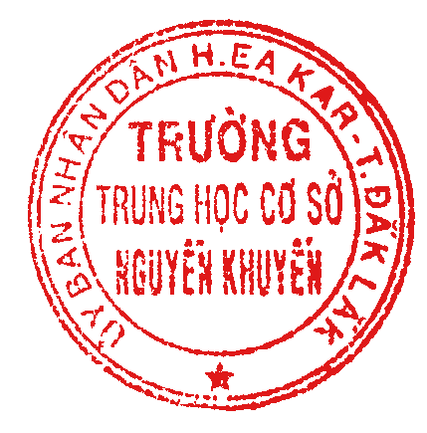
HIỆU TRƯỞNG (đã ký)

